Universidade Estácio de Sá

Curso Full Stuck

Evando Chaves -

Missão Prática – Nivel 5

Documentação do Projeto da Missão Prática

Microatividade 1: Descrever a ordenação de um array utilizando Python

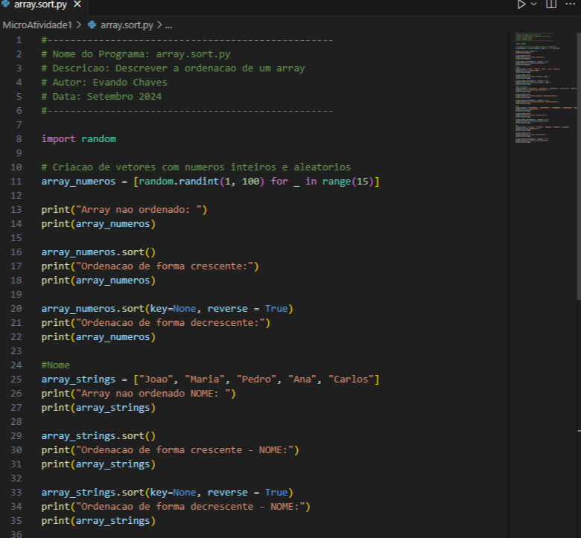

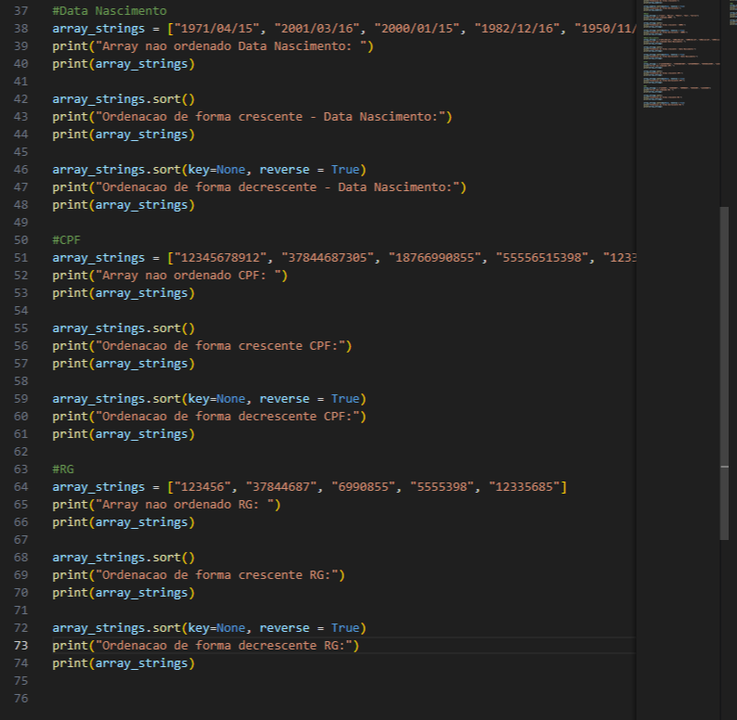

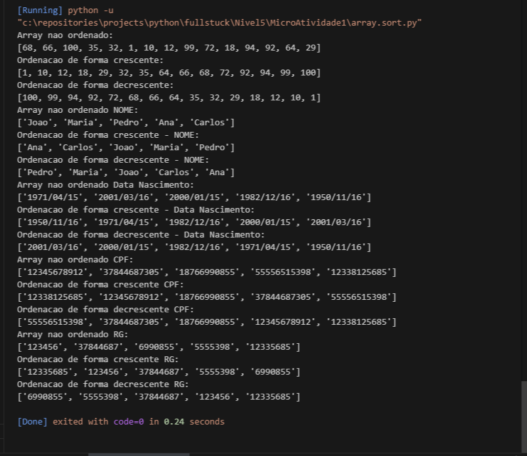

Microatividade 2: Microatividade 2: Descrever a utilização do algoritmo de ordenação “Buble Sort” em Python

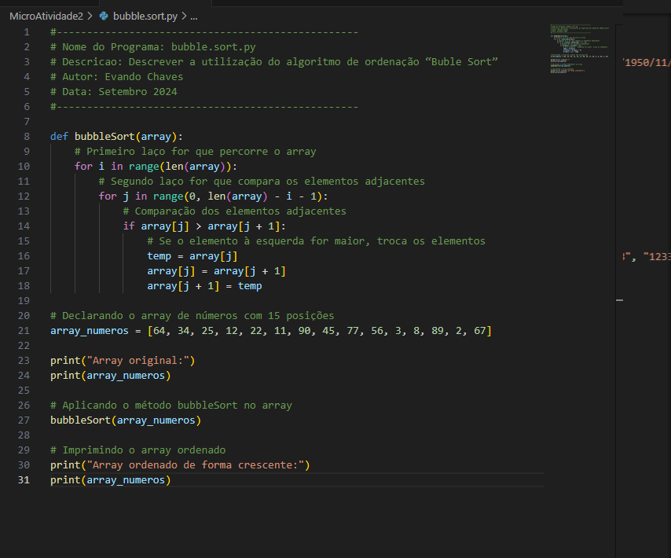

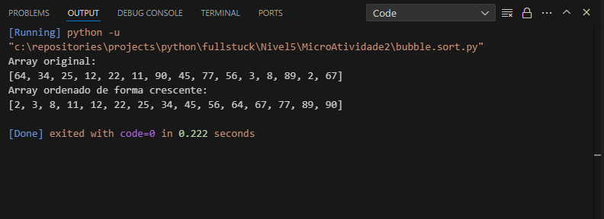

Microatividade 3: Descrever a utilização do algoritmo de ordenação “Selection Sort”

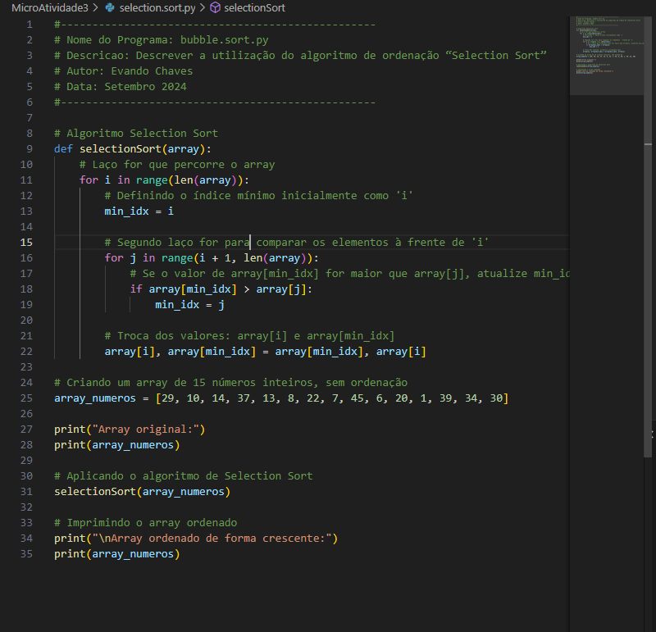

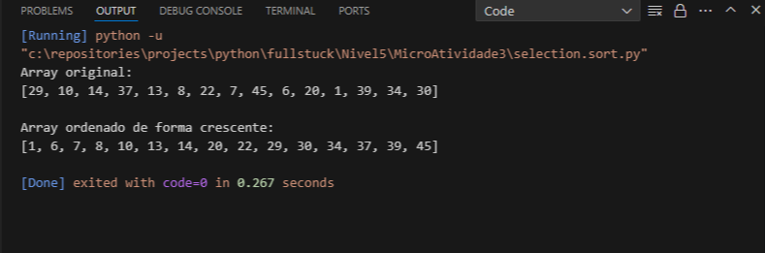

Microatividade 4: Descrever a leitura de dados a partir de um arquivo externo em python

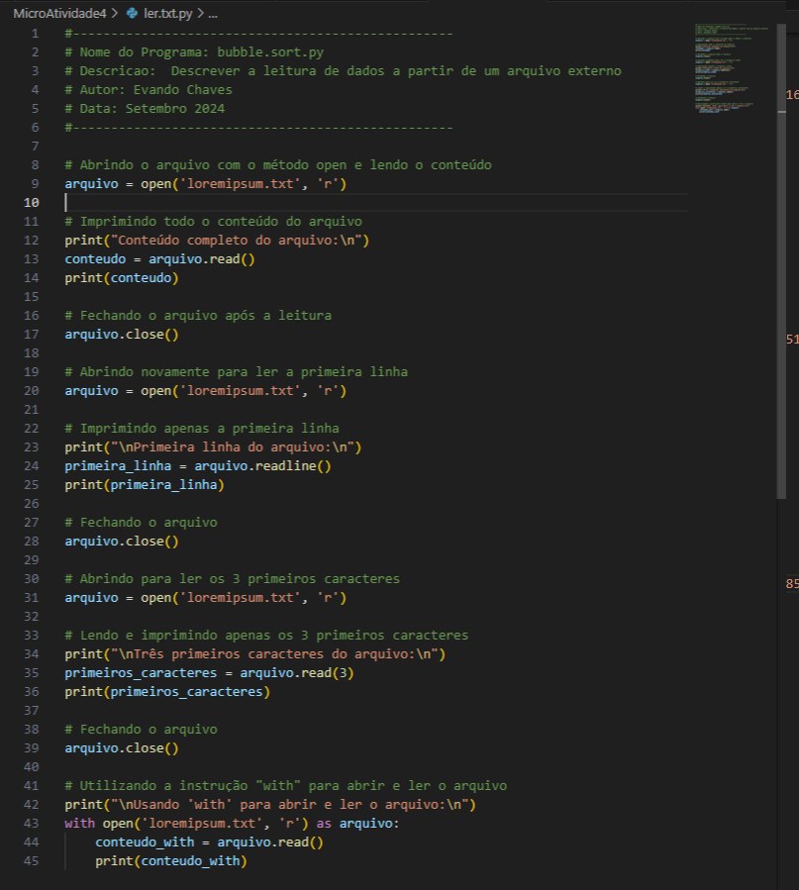

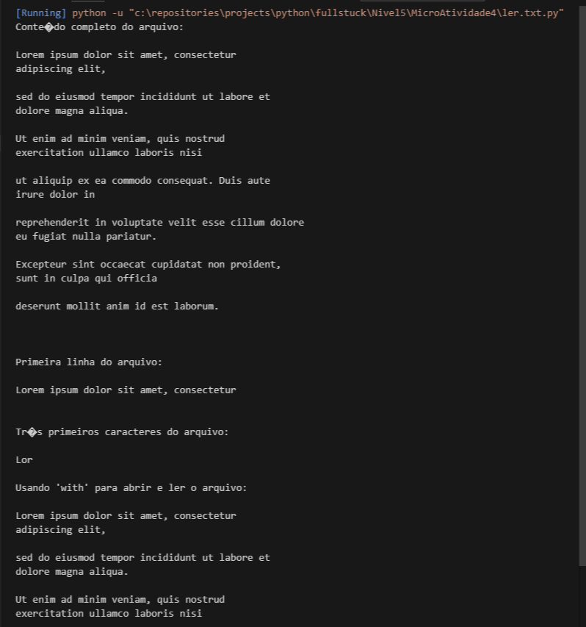

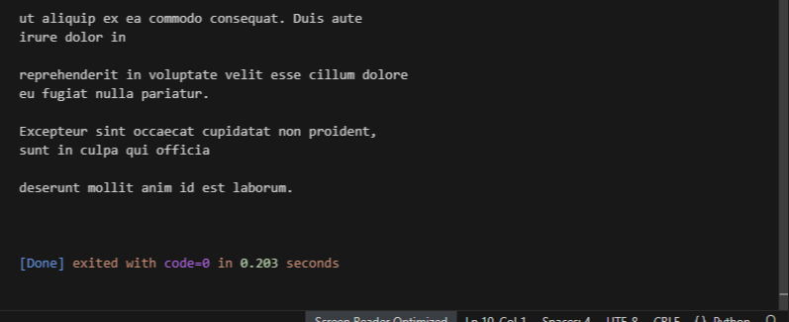

Microatividade 5: **Descrever a escrita de dados em um arquivo externo em Python**

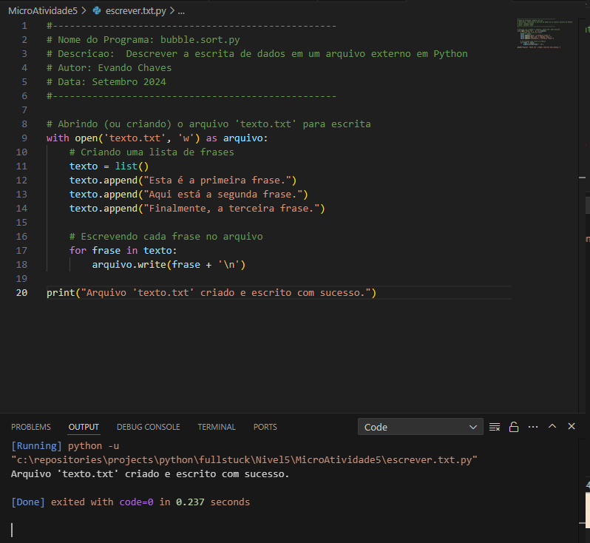

**Missão Prática | Colocando tudo em ordem e guardando**

Contextualização

Você foi recém-contratado como Analista de Dados Python por uma empresa especialista em mineração de dados. Como primeiro projeto, você recebeu a incumbência de criar um glossário de palavras ordenadas que, posteriormente, se transformará num dicionário de termos jurídicos. Em suma, seu trabalho consistirá na leitura de alguns documentos, no formato txt, na “quebra” do conteúdo desses documentos por palavras e, por fim, na ordenação de todas essas palavras. A seguir você poderá acompanhar os procedimentos para criação do primeiro MVP.

